ZPP68收貨入庫
輸入包裝單號後按執行
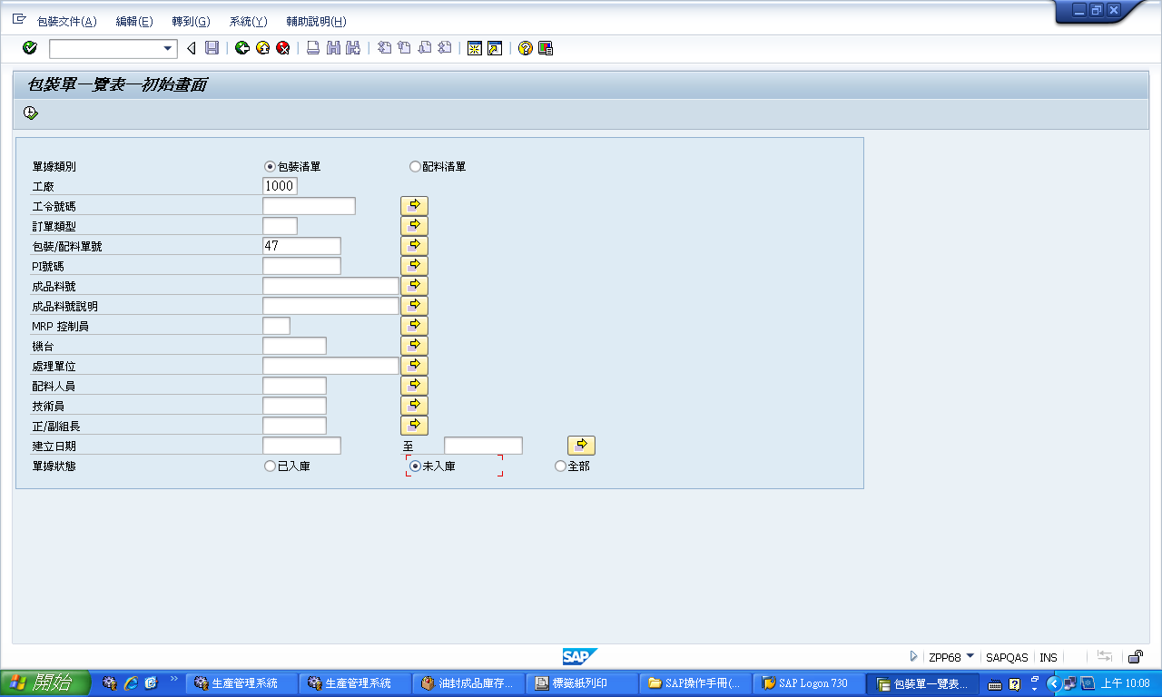
點選包裝單號按更改
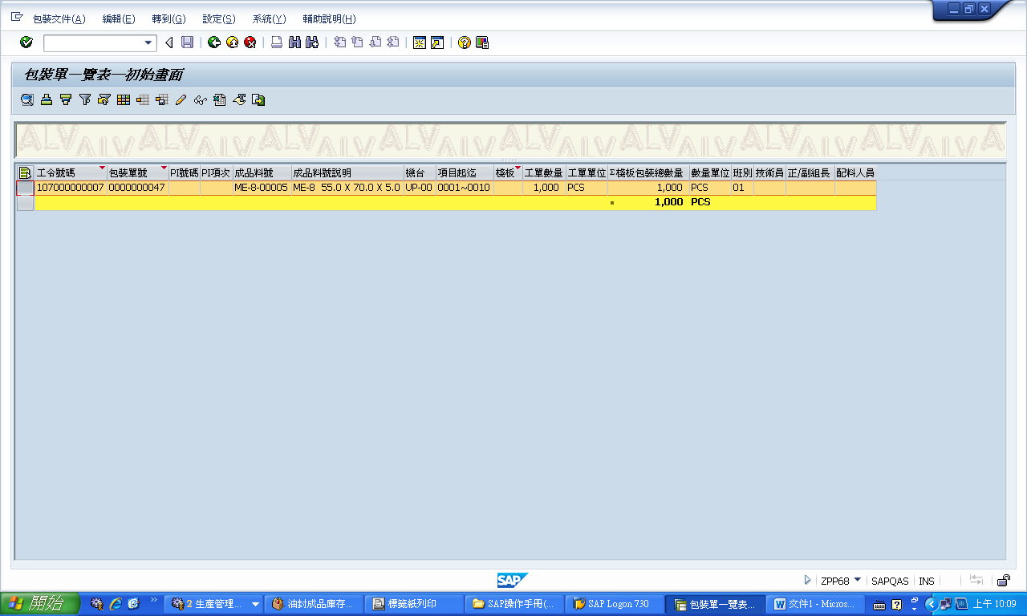

確認包裝數量、儲格、處理單位是否正確，確認完成後將全部勾選再按過帳即完成入庫動作
